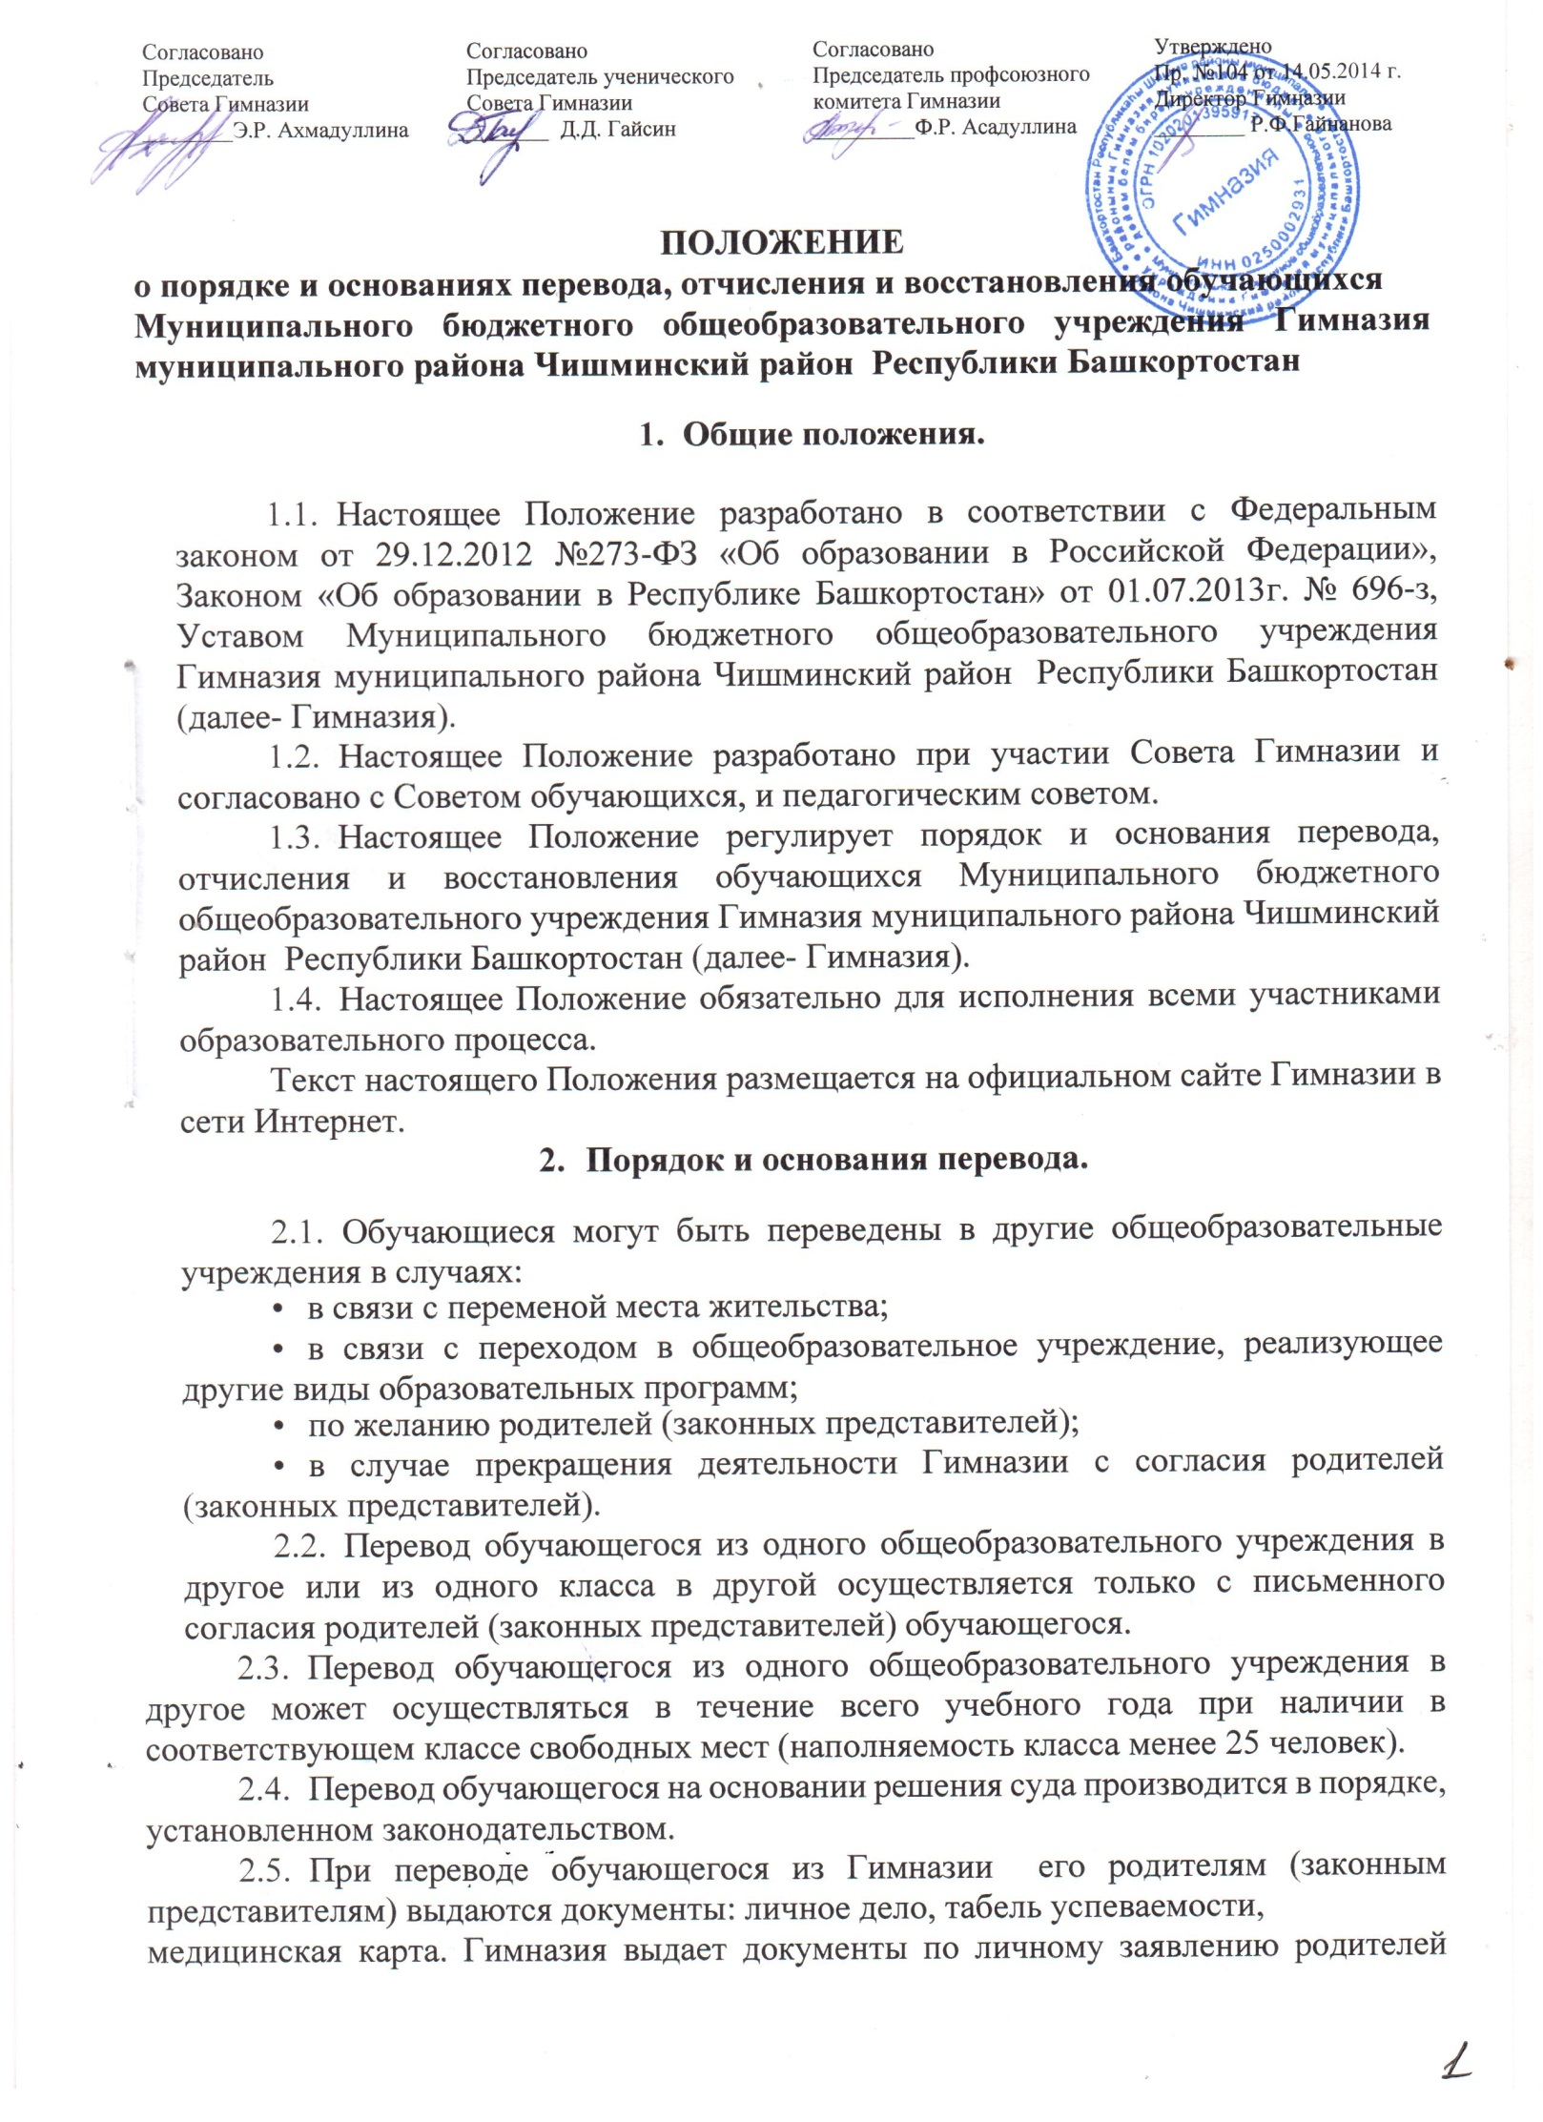

2.5. Обучающиеся на ступенях начального общего и основного общего образования, не освоившие программу учебного года и имеющие академическую задолженность по двум и более предметам, по рекомендации медико-психолого-педагогического консилиума, по усмотрению их родителей (законных представителей) оставляются на повторное обучение, переводятся на обучение по адаптированным образовательным программам в соответствии с рекомендациями психолого-медико-педагогической комиссии либо на обучение по индивидуальному учебному плану.
2.6. Обучающиеся на ступени начального общего и основного общего образования, имеющие по итогам учебного года академическую задолженность по одному предмету, переводятся в следующий класс условно. Ответственность за ликвидацию обучающимися академической задолженности в течение следующего года возлагается на их родителей (законных представителей).
Администрация Гимназии создает условия обучающимся для ликвидации академической задолженности и обеспечивает контроль за своевременностью ее ликвидации.
2.7. Обучающиеся, ликвидировавшие задолженность, по решению Педагогического совета Гимназии переводятся в следующий класс.
2.8. Обучающиеся, не освоившие образовательную программу предыдущего уровня, не допускаются к обучению на следующей ступени общего образования.
Обучающиеся первого класса на второй год не оставляются.
2.9. В отношении обучающихся, дважды оставленных на повторный курс обучения в классах I ступени образования, по решению педагогического совета Гимназии проводится психолого-медико-педагогическое обследование, по результатам которого обучающийся с согласия родителей (законных представителей) может быть направлен в специальное (коррекционное) образовательное учреждение (класс), обеспечивающее обучение, воспитание и лечение, социальную адаптацию и интеграцию таких обучающихся в общество.
2.10. Повторное обучение в классах III ступени не предусмотрено.
2.11. В профильных классах, в случае систематической неуспеваемости по профилирующим дисциплинам по решению педагогического совета Гимназии и с согласия родителей (законных представителей) обучающиеся могут быть переведены в параллельные общеобразовательные классы.

3. Правила отчисления (выбытия) из Гимназии
3.1. Основанием для отчисления (выбытия) обучающихся из Гимназии является:
- инициатива обучающегося и (или) родителей (законных) представителей несовершеннолетнего в связи переменой места жительства;
- желание родителей (законных представителей) на перевод обучающегося в Гимназии;
- желание родителей (законных представителей) о получение образования несовершеннолетним обучающимся вне организаций, осуществляющих образовательную деятельность (в форме семейного образования и самообразования);
- получение обучающимися основного общего, среднего (полного)общего образования;
- по инициативе Гимназии, в случае применения к обучающемуся, достигшему возраста пятнадцати лет, отчисления как меры дисциплинарного взыскания, в случае невыполнения обучающимся по профессиональной образовательной программе обязанностей по добросовестному освоению такой образовательной программы и выполнению учебного плана, а также в случае установления нарушения порядка приема в образовательную организацию, повлекшего по вине обучающегося его незаконное зачисление в образовательную организацию; решение судебных органов;
- смерть обучающегося;
- прекращение деятельности Гимназии.
3.2.Перевод обучающихся в иное образовательное учреждение, реализующее образовательную программу соответствующего уровня, производится по письменному заявлению совершеннолетних обучающихся либо родителей (законных представителей) несовершеннолетних обучающихся и сопровождается получением справки - подтверждения о приеме данных обучающихся из иного образовательного учреждения.
3.3. Приказ о выбытии обучающегося из Гимназии издается в день выбытия на основании заявления родителей (законных представителей) обучающегося, документа (уведомление, подтверждение или др.) с нового места обучения. В личное дело обучающегося, в графе о выбытии указывается новое место учебы, № приказа о выбытии, запись заверяется подписью директора и печатью. Личное дело обучающегося выдается родителям или высылается почтой по запросу с нового места обучения на основании подтверждения о прибытии обучающегося. В «Алфавитную книгу» вносится запись о выбытии с указанием номера приказа и наименованием нового образовательного учреждения.
3.4. Орган опеки и попечительства дает согласие на перевод детей-сирот и детей, оставшихся без попечения родителей, в иное образовательное учреждение либо на изменение формы обучения до получения ими общего образования.
3.5.По согласию родителей (законных представителей), комиссии по делам несовершеннолетних и защите их прав и Отдела Образования муниципального района Чишминский район Республики Башкортостан (далее - Отдел Образования), осуществляющего управление в сфере образования, обучающийся, достигший возраст пятнадцати лет, может оставить Гимназию до получения общего образования.
3.6. В случае оставления Гимназии обучающимся, достигшим возраста пятнадцати лет, до получения им основного общего образования администрация Гимназии представляет в Отдел Образования следующие документы:
- заявление родителей (законных представителей);
- ходатайство Гимназии об отчислении обучающегося;
- педагогическую характеристику обучающегося;
- справка о проделанной работе с обучающимся;
- документ, подтверждающий занятость обучающегося после оставления Гимназии в другом образовательном учреждении.
Комиссия по делам несовершеннолетних и защите их прав совместно с родителями (законными представителями) обучающегося не позднее чем в месячный срок принимает меры, обеспечивающие трудоустройство этого несовершеннолетнего и продолжение освоения им образовательной программы основного общего образования по иной форме обучения и с его согласия по трудоустройству.
3.7. По решению Педагогического совета Гимназии за совершенные неоднократно грубые нарушения Устава Гимназии допускается исключение из Гимназии обучающего, достигшего возраста 15 лет. За неисполнение или нарушение Устава Гимназии, правил внутреннего распорядка, иных локальных нормативных актов по вопросам организации и осуществления образовательной деятельности к обучающимся могут быть применены меры дисциплинарного взыскания - замечание, выговор, отчисление из Гимназии.
Отчисление несовершеннолетнего обучающегося применяется, если иные меры дисциплинарного взыскания и меры педагогического воздействия не дали результата и дальнейшее его пребывание в Гимназии оказывает отрицательное влияние на других обучающихся, нарушает их права и права работников Гимназии, а также нормальное функционирование Гимназии.
Решение об отчислении несовершеннолетнего обучающегося, достигшего возраста пятнадцати лет и не получившего основного общего образования, как мера дисциплинарного взыскания принимается с учетом мнения его родителей (законных представителей) и с согласия комиссии по делам несовершеннолетних и защите их прав. Решение об отчислении детей-сирот и детей, оставшихся без попечения родителей, принимается с согласия комиссии по делам несовершеннолетних и защите их прав и органа опеки и попечительства.
Учреждение незамедлительно обязано проинформировать об исключении обучающегося из Гимназии его родителей (законных представителей), Отдел Образования и районную комиссию по делам несовершеннолетних и защите их прав.
3.8. В случае прекращения деятельности Гимназии, аннулирования лицензии, лишения ее государственной аккредитации по соответствующей образовательной программе или истечения срока действия государственной аккредитации по соответствующей образовательной программе Учредитель обеспечивает перевод совершеннолетних обучающихся с их согласия и несовершеннолетних обучающихся с согласия их родителей (законных представителей) в другие организации, осуществляющие образовательную деятельность по образовательным программам соответствующих уровня и направленности.
Порядок и условия осуществления такого перевода устанавливаются федеральным органом исполнительной власти, осуществляющим функции по выработке государственной политики и нормативно-правовому регулированию в сфере образования.
3.9. При прекращении обучения в Гимназии по основаниям, указанным в п.3.1и 3.5. настоящего Положения, родителям (законным представителям) несовершеннолетнего обучающегося или совершеннолетнему обучающемуся выдаются следующие документы
- личное дело;
- медицинская карта;
- аттестат об основном общем образовании (для обучающихся, завершивших основное общее образование)
- ведомость текущих оценок, заверенная классным руководителем и печатью Гимназии – в случае перевода обучающегося в течение учебного года.
3.11. Обучающимся, не прошедшим итоговую аттестацию или получившим на итоговой аттестации неудовлетворительные результаты, а также лицам, освоившим часть образовательной программы и (или) отчисленным из Гимназии в трехдневный срок после издания приказа об отчислении выдается справка об обучении или о периоде обучения.

4. Порядок восстановления обучающихся
4.1. Обучающиеся, отчисленные из Гимназии, по инициативе обучающегося до завершения освоения основной профессиональной образовательной программы, имеют право на восстановление для обучения в данной школе в течение пяти лет после отчисления из нее при наличии в ней свободных мест и с сохранением прежних условий обучения, но не ранее завершения учебного года, в котором указанное лицо было отчислено.
4.2.Восстановление обучающихся, отчисленных из Гимназии, производится на основании Положения о приеме в Гимназию.
4.3. Решение о восстановлении обучающихся оформляется приказом директора по школе.

5. Порядок разрешения разногласий, возникающих при приеме, переводе, отчислении и исключении граждан в общеобразовательном учреждении
5.1.Решение об отчислении, исключении обучающегося из общеобразовательного учреждения может быть обжаловано в соответствии с действующим законодательством.

Принято на заседании педагогического совета от ______ 2013 г., протокол № __

<Часть 2 ст.30, ч.2 ст.62 Федерального Закона «Об образовании в Российской Федерации», П.19.34 Приложение к рекомендациям письма № ИР – 170/17>

